Психологическая служба

МАДОУ №1 «Сказка»

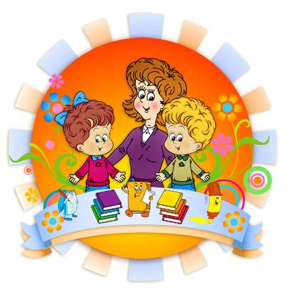

«Первый раз в первый класс со знанием дела!»

Качества, которыми должен обладать ребенок к школе:

● внимание, способность к длительному (15-20 минут) сосредоточению;

● хорошая память;

●сообразительность;

● любознательность;

● развитое воображение;

● начальные навыки чтения, счета, письма;

● физическая ловкость;

● волевые качества (способность выполнять не только привле-кательную работу);

●организованность, аккуратность;

● дружелюбие, умение общаться с другими детьми и взрослыми.

Ребенок дошкольного возраста обладает поистине огромными возможностями развития и способностями познавать. В нем заложен инстинкт познания и исследования мира. Помогите ребенку развить и реализовать свои возможности. Не жалейте затраченного времени. Оно многократно окупится. Ваш ребенок переступит порог школы с уверенностью, учение будет для него не тяжелой обязанностью, а радостью, и у вас не будет оснований расстраиваться по поводу его успеваемости.

УСПЕХОВ!

Как воспитать у ребенка интерес к учению, желание учиться и при этом не отрывать от чудесного мира детской игры?
Несколько советов:
- Прежде всего, как это не покажется банально, любите ребенка. Маленький человек должен знать, что его любят таким, какой он есть, но это не значит, что родители не хотят помочь ему стать лучше. Ваше желание заниматься с ребенком должно быть совершенно искренним, а не отбыванием повинности.
- Вы должны быть по-настоящему заинтересованы занятиями, ребе-нок почувствует, что это вам нужно, и будет стараться и ради себя, и ради вас. Ведь мама (папа, бабушка и т.д.) – это главный человек, и если маме интересно, то и мне тоже. А раз мама радуется, что я занимаюсь, значит это действительно здорово!
- Не сравнивайте своего ребенка с другими детьми. Сравнения обижают и отбивают всякую охоту к совершенствованию. Сравнивайте ребенка с ним самим: «Ты рисуешь гораздо лучше, чем раньше», «Теперь это у тебя получается».
- Отмечайте небольшие дости-жения ребенка, как громадные победы. Похвалить за дело – не грех, это поможет почувствовать успех и придаст уверенности, что и дальше все получится.
- Старайтесь всегда объяснять ребенку, опираясь на понятные примеры, зачем он выполняет то или иное задание, что он узнает нового. При этом цель работы должна быть ясной и понятной.
- Занимаясь с будущим школь-ником, двигайтесь от простого к сложному. Выработка любого навыка идет постепенно, и переходить к более трудным заданиям можно только после того, как выполнены более простые. Новые знания базируются на уже усвоенных.
- Помните, что наибольшее удовольствие и наибольшая польза получается от той работы, которая проделана самостоя-тельно. Поэтому старайтесь давать ребенку возможность самостоятельных усилий и, следовательно, собственных достижений.
- Разнообразные игры, рисование, лепка, конструирование, прослу-шивание и пересказ, проиг-рывание сказок, пение – все это прекрасная подготовка к школе. Можно вводить непродолжи-тельные занятия по книгам (пособиям, журналам), но, занимаясь, побуждайте ребенка думать, объясняя свои выводы.
- Помните, что ребенок 6 лет не может работать долго, 15-20 минут – вот предел, а потом он должен отвлечься. Играя с ребенком, выполняя упражнения, не слишком утомляйте его. Следите за его реакцией и либо меняйте ход занятия, либо дайте ребенку отдохнуть.
- Никогда не ругайте ребенка во время занятий. Если ребенок не понимает что-то, чаще всего – это ошибки взрослого (непра-вильное объяснение материала)
- Организовывайте коллективные познавательные игры детей, в которых есть активное речевое общение.

